**Инструкция учителя**

1. Назначение инструкции

Настоящая инструкция предназначена для учителей общеобразовательных учреждений г. Санкт-Петербурга (далее – «Учитель»). Документ описывает порядок проведения уроков при организации обучения в дистанционном формате с использованием системы видеоконференцсвязи Комитета по образованию Санкт‑Петербурга (далее – «Система ВКС»).

1. Подключение к системе ВКС, настройка профиля и устройств

Для подключения к Системе ВКС следует использовать следующие браузеры: Google Chrome, Mozilla Firefox, Яндекс.Браузер.

Учетные данные для входа в Систему ВКС (ссылка на сервер, логин, первоначальный пароль) вы получите по электронной почте, которую сообщили администратору учебного заведения (далее – «Администратор школы»), координирующему работу общеобразовательного учреждения в Системе ВКС. Если вы не получили данное письмо, обратитесь к Администратору школы.

После нажатия на кнопку «Войти» возможен запрос браузера на предоставление разрешения доступа к камере и микрофону. Во всплывающем окне нажмите на кнопку «Разрешить».

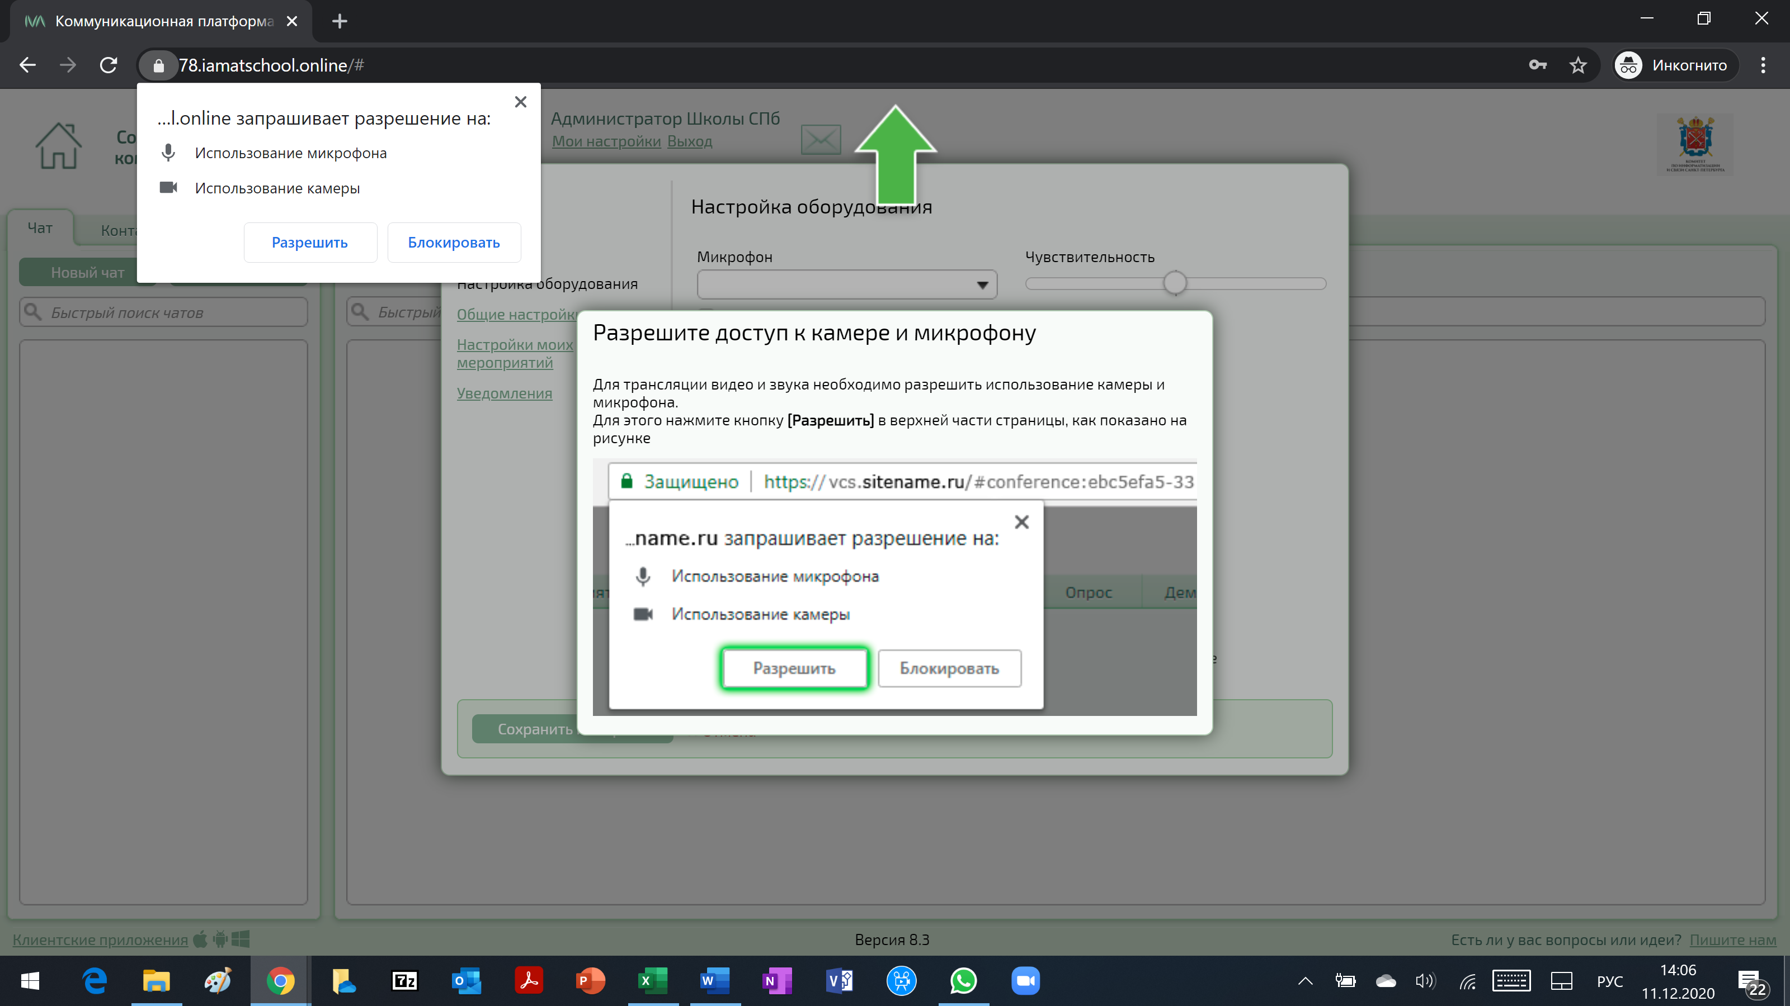

Нажав на ссылку «Мои настройки» рядом с логином, можете внести изменения в свой профиль.

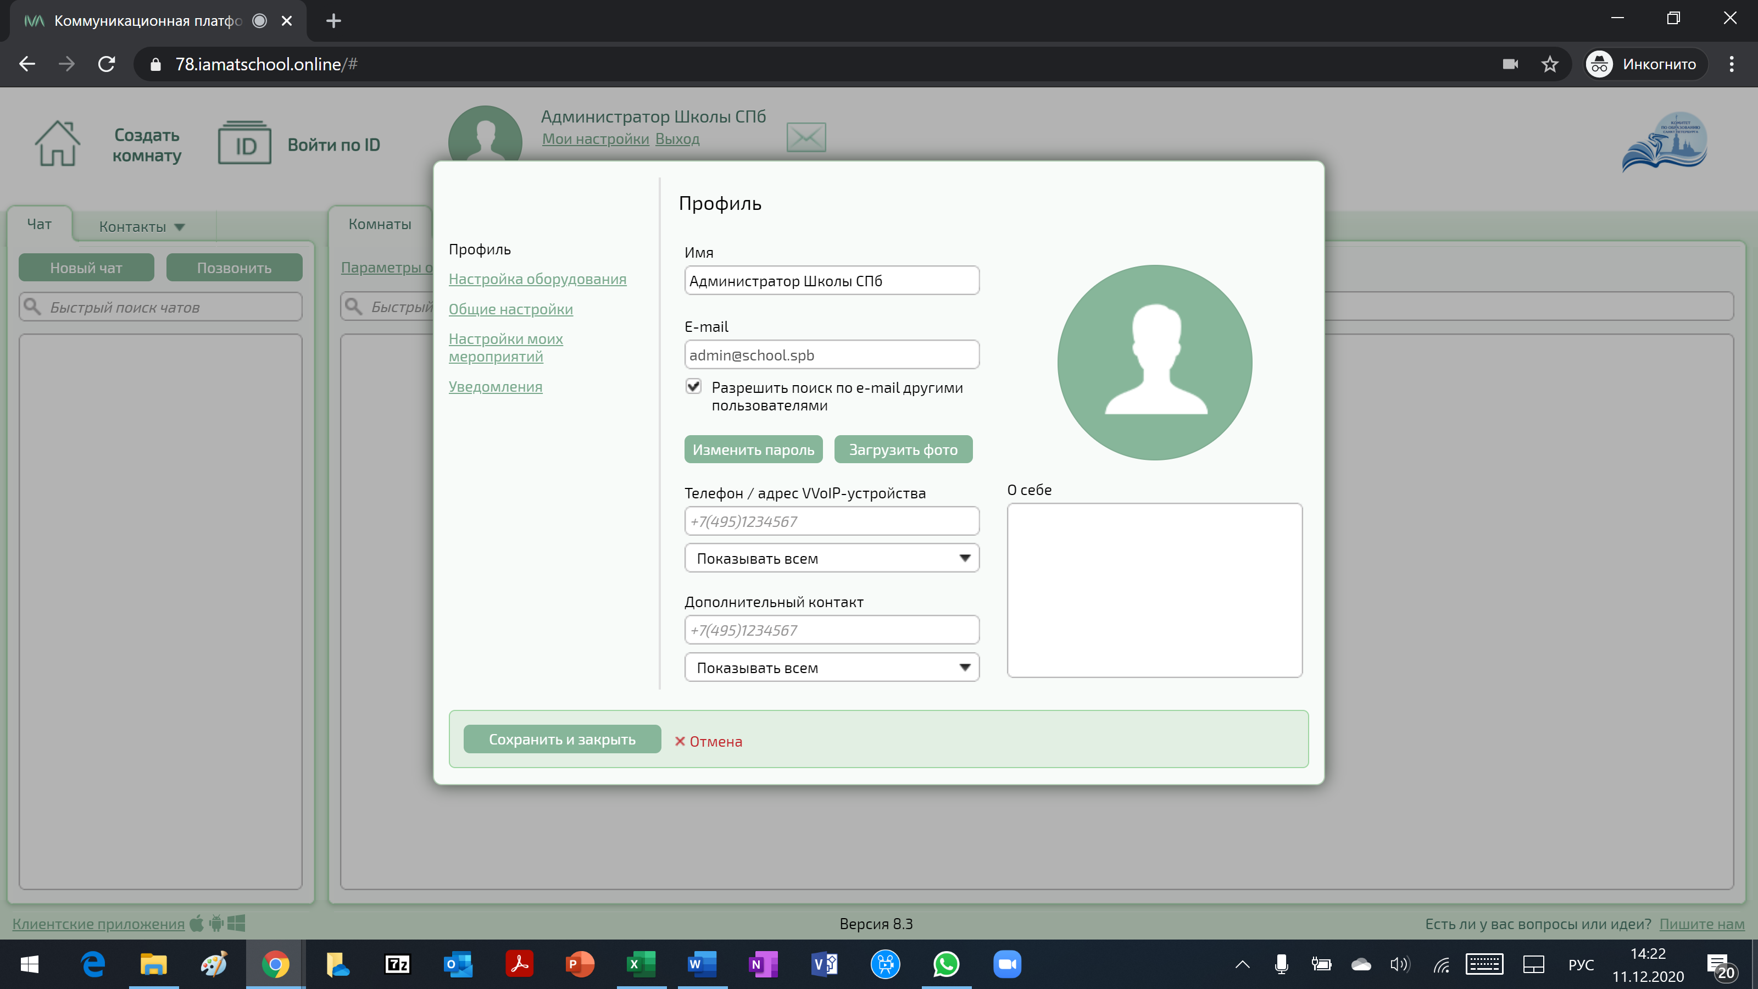

В открывшемся окне нажмите на ссылку «Настройка оборудования» и проверьте, корректно ли выбраны микрофон, видеокамера и динамики. Если изначально выбранные устройства не работают (т.е. другие участники конференции не слышат или не видят вас), попробуйте выбрать другие устройства из списка. Если это не помогает, обратитесь за помощью к Администратору школы.

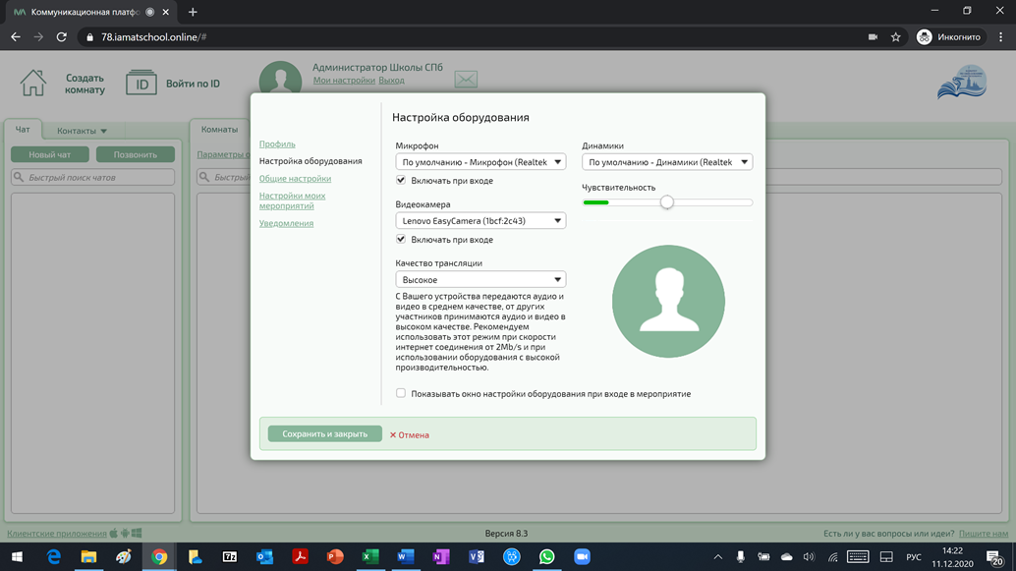

Нажмите на кнопку «Сохранить и закрыть».

После этого у Вас откроется личный кабинет с перечнем следующих комнат:

* Классы, в которых вы являетесь классным руководителем.
* Классы, в которых вы ведете учебные занятия.

Также вам будут доступны служебные комнаты для проведения педагогических советов, родительских собраний и других организационных мероприятий.

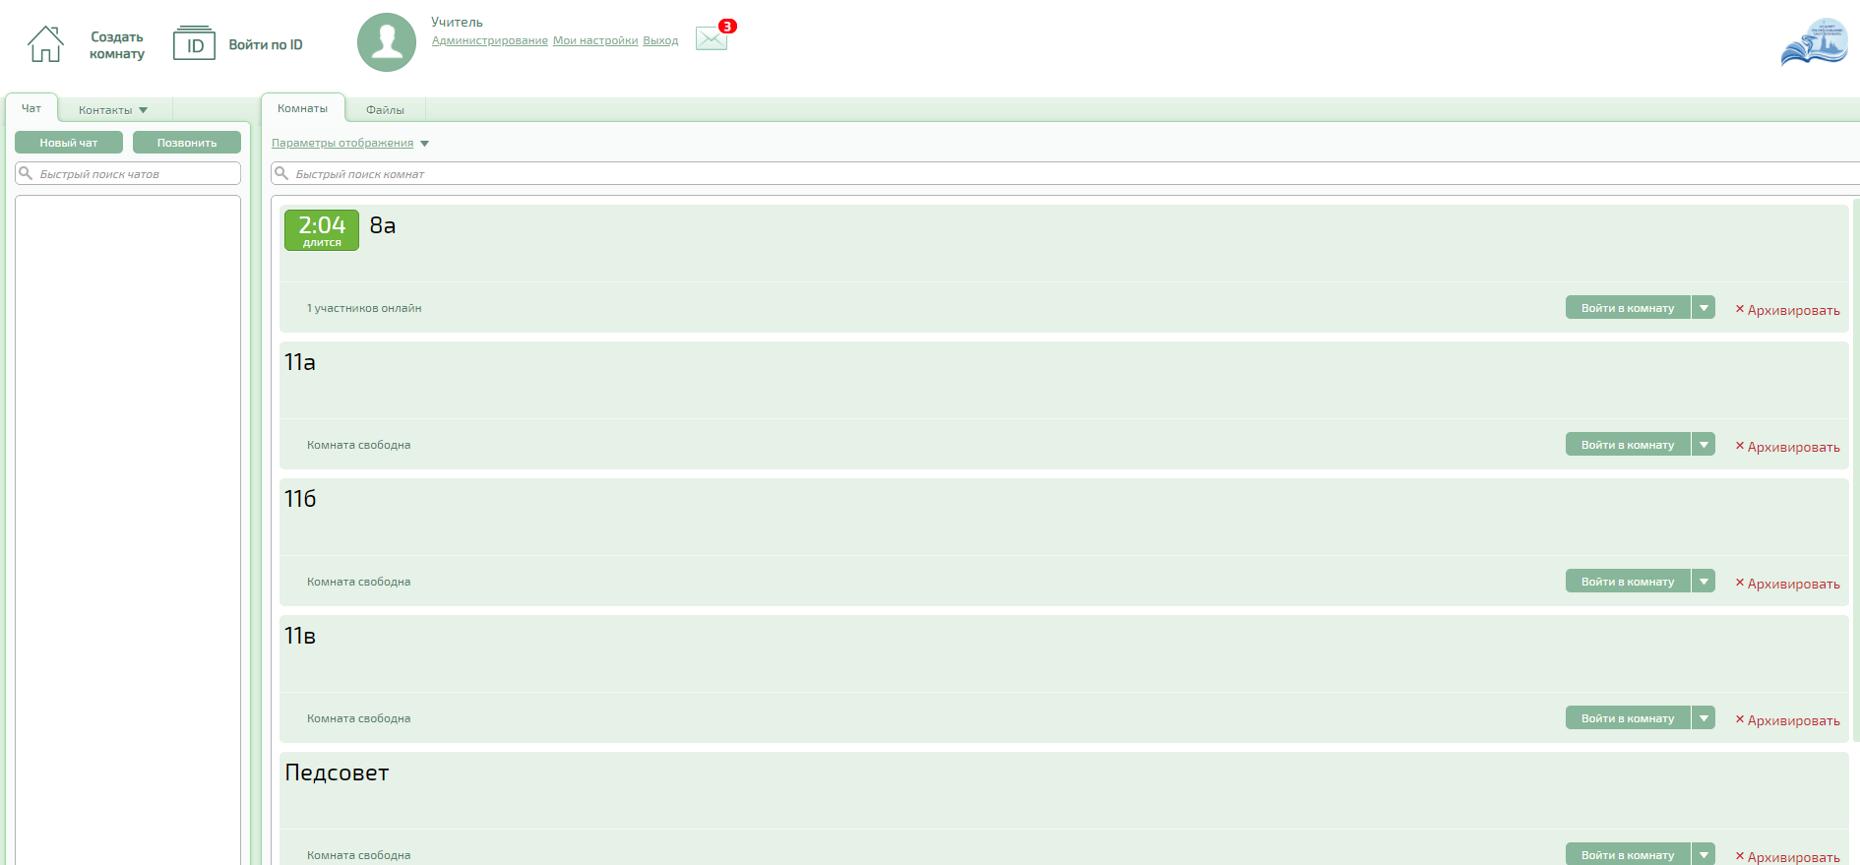

Если требуемая комната отсутствует в числе доступных, обратитесь к Администратору школы, отвечающему за предоставление доступа к Системе ВКС

Далее нажмите на значок письма рядом с вашим ФИО и примите приглашения на все мероприятия. Комнаты с отклоненными приглашениями перестанут быть для вас доступны.

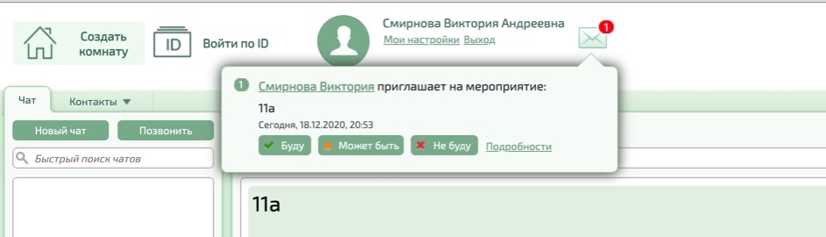

1. Порядок проведения урока

3.1. Запуск урока

Для того, чтобы начать урок, зайдите в комнату, соответствующую требуемому классу.

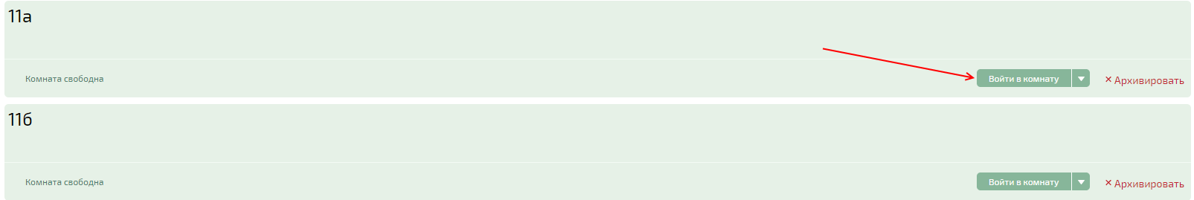

Откроется окно классной комнаты, в которой вы увидите всех подключившихся учеников. Обратите внимание, что вы будете видеть всех учеников, а ученики будут видеть вас, но не друг друга.

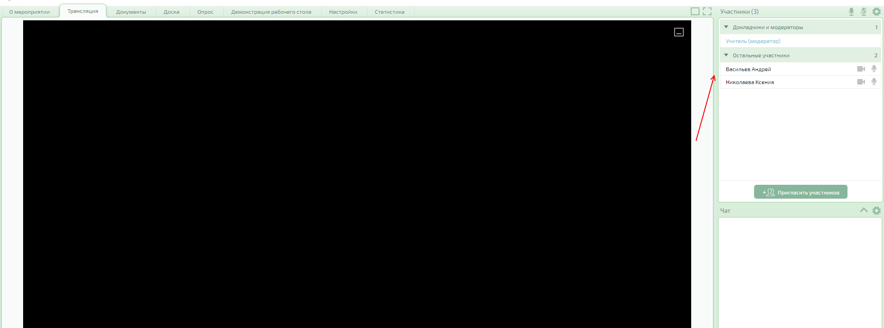

Для включения и отключения собственной камеры и микрофона используйте соответствующие значки на верхней панели.

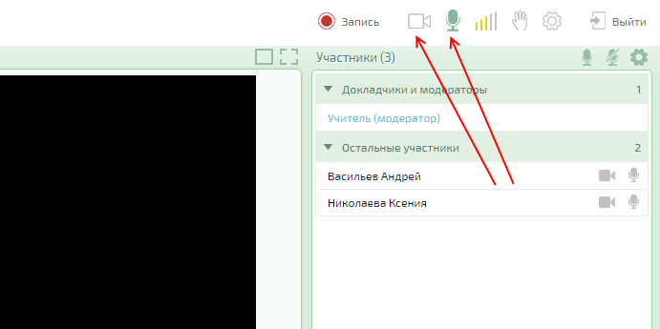

Зеленый значок микрофона и камеры означает их включенное состояние, белый с серым контуром – выключенное.

3.2. Чат

Для отправки текстового сообщения в чат, введите сообщение в нижнем правом углу экрана и нажмите на пиктограмму «Отправить». Сообщение увидят все ученики, присутствующие на уроке.

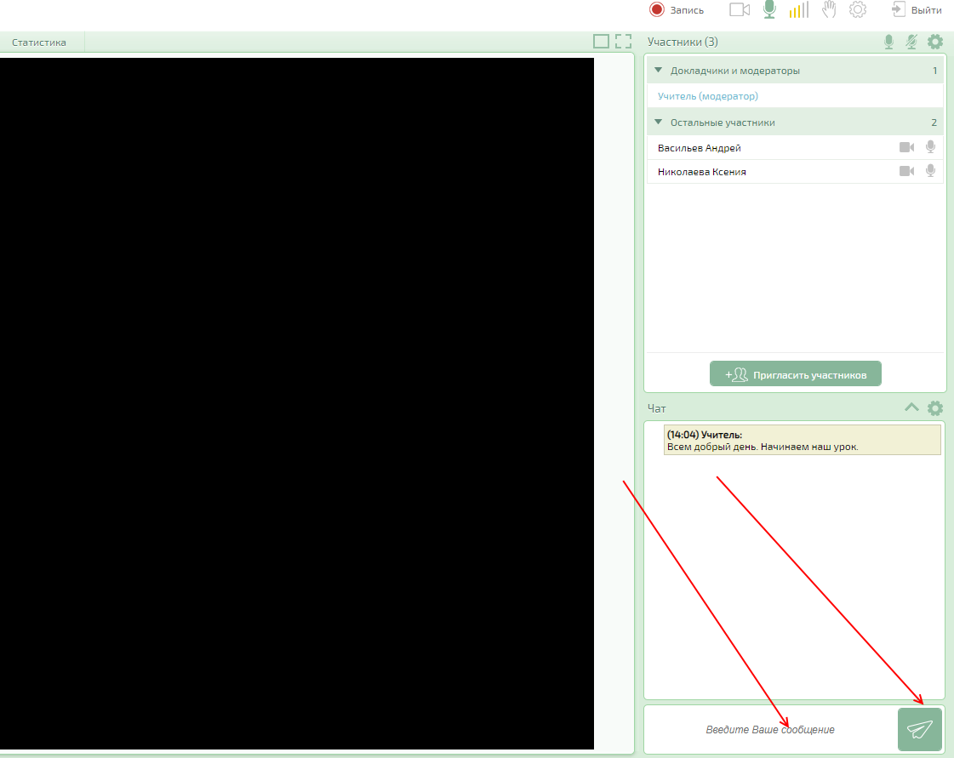

3.3. Поднятие руки

Ученик может подать вам сигнал поднятием руки, что отобразится напротив его фамилии/имени.

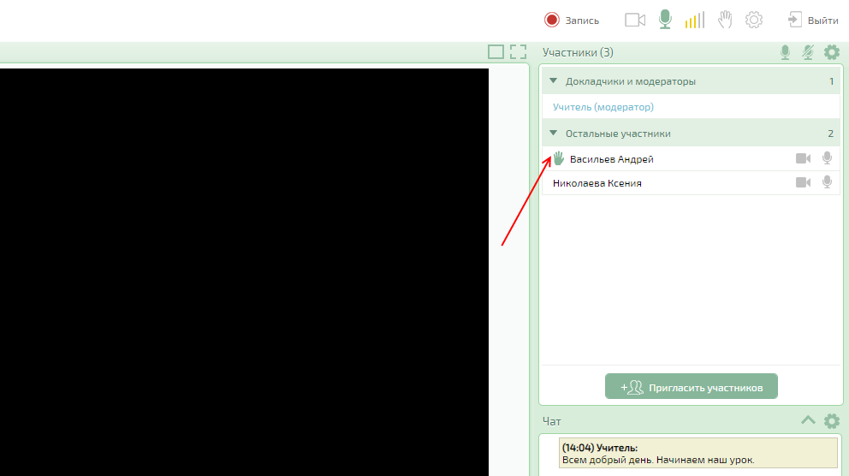

3.4. Управление разрешениями ученика

У всех учеников микрофоны выключены по умолчанию. Для предоставления слова ученику Вам следует назначить его докладчиком, нажав левой кнопкой мыши на его фамилию/имя и установив соответствующую галочку.

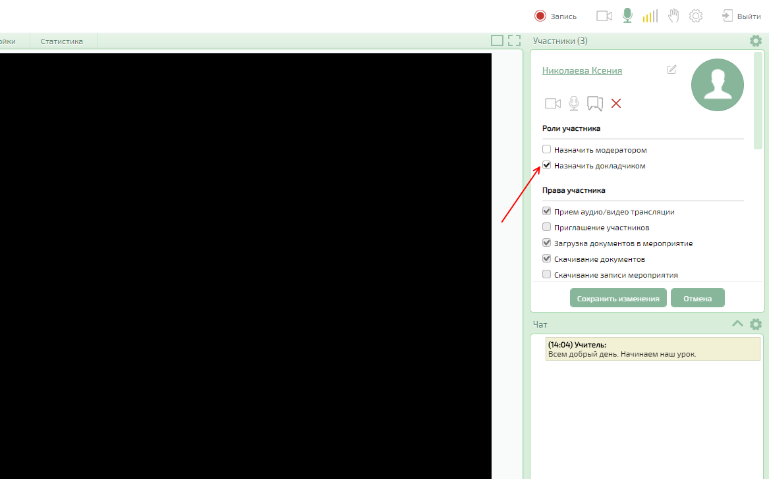

После этого ученик сможет включить микрофон и ответить.

Деактивация флага «Назначить докладчиком» вновь переводит ученика в разряд слушателей.

Никогда не назначайте ученика модератором – это предоставит ему полные права по управлению классной комнатой.

В том же разделе вам доступны следующие операции для каждого из ученика в отдельности:

- разрешить / запретить ученику включение камеры

- разрешить / запретить ученику включение микрофона

- отправить ученику приватное сообщение в чат

 - удалить ученика с урока

3.5. Демонстрация рабочего стола и документов

Для демонстрации всем ученикам своего рабочего стола перейдите на вкладку «Демонстрация рабочего стола», нажмите на кнопку «Демонстрация рабочего стола», выберите демонстрируемое приложение (или весь рабочий стол).

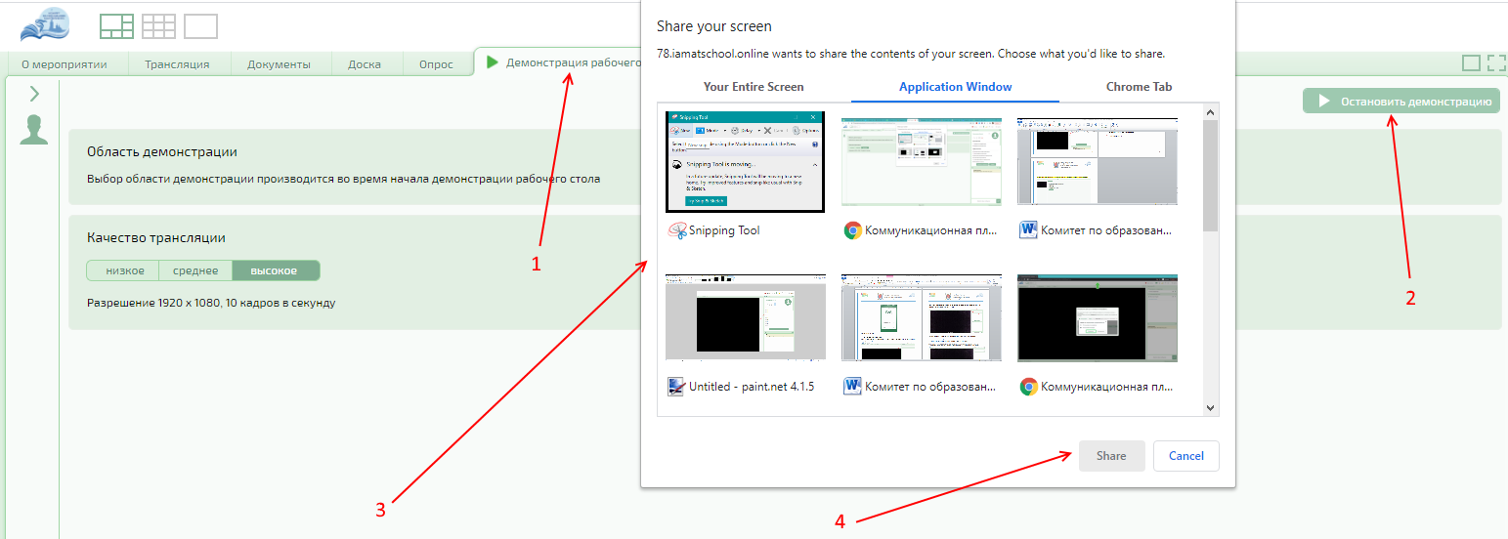

Для демонстрации документа вам следует загрузить его в раздел «Документы».

Нажмите на кнопку «Загрузить файл» в левом верхнем углу.

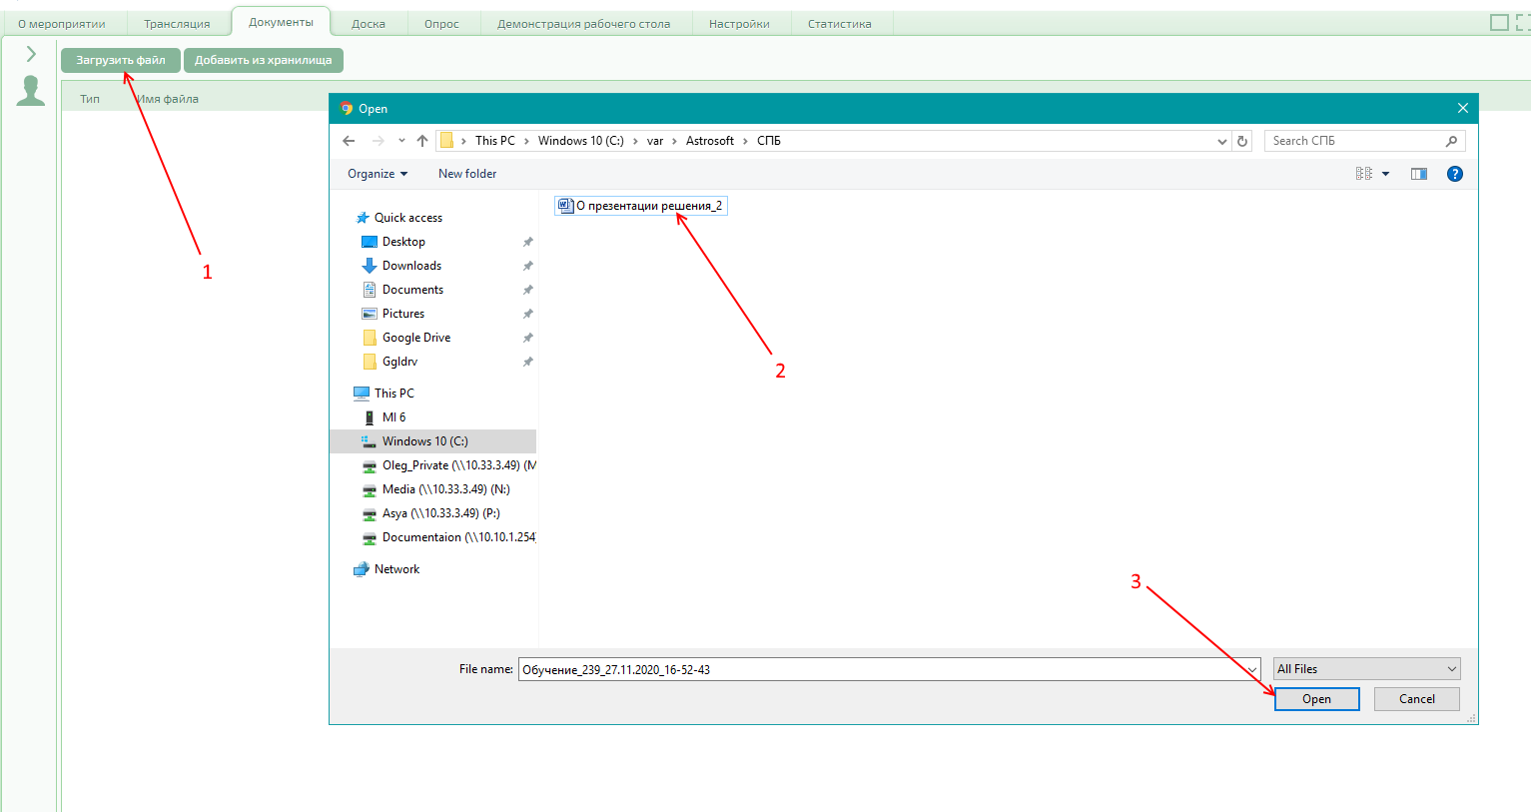

Далее нажмите на кнопку «Открыть».

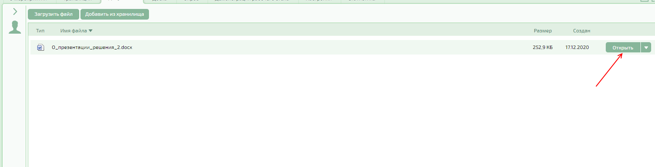

Затем нажмите на кнопку «Начать демонстрацию».

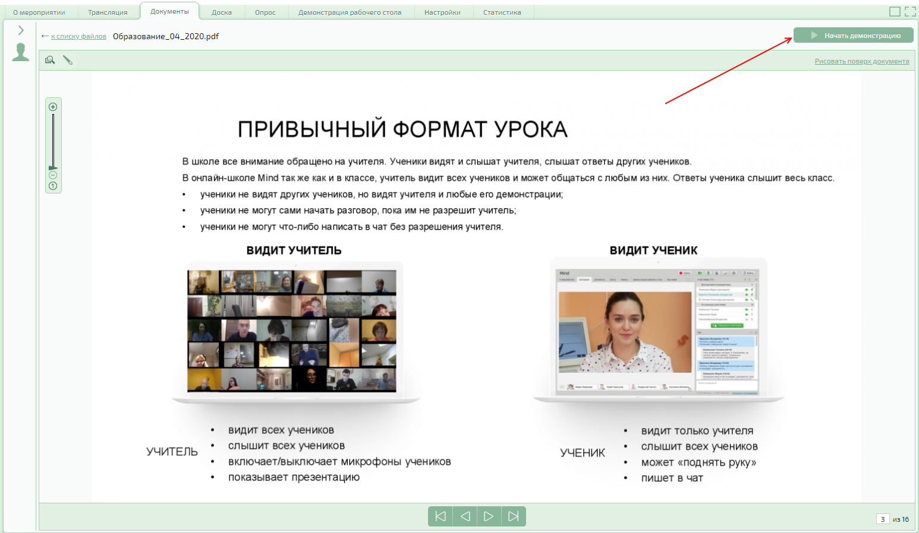

Ученик имеет возможность видеть документы не только во время демонстрации учителем. При необходимости ученик может скачать документ или вывести его на доску.

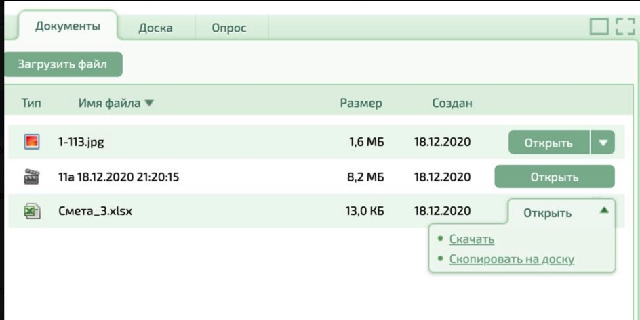

3.6. Создание опросов

Для создания опроса (теста), перейдите на вкладку «Опрос», и в открывшемся окне выполните следующие действия.

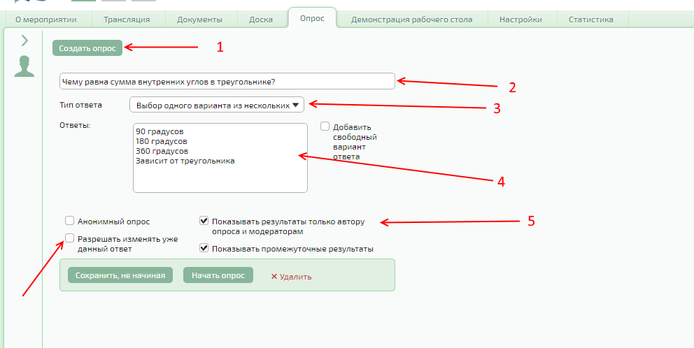

* Нажмите на кнопку «Создать опрос».
* Введите текст вопроса.
* Выберите тип ответа.
* Введите варианты ответов.
* Установите флаг «Показывать результаты только автору опроса и модераторам».

Чтобы разрешить ученику изменять ответ после его подачи, установите флаг «Разрешать изменять уже данный ответ».

Если опрос содержит несколько вопросов, повторите действия 2 – 5 для всех остальных вопросов. Проинформируйте ученика о необходимости пройти опрос. Для этого ученик должен перейти во вкладку «Опрос».

Опросы можно создавать заранее и в определенное время начать опрос учеников. Для этого после создания вопроса нажмите кнопку «Сохранить, не начиная».

По истечении времени, отведенного ученикам на прохождение опроса, нажмите на ссылку «Остановить опрос». В окне опроса появятся его результаты:

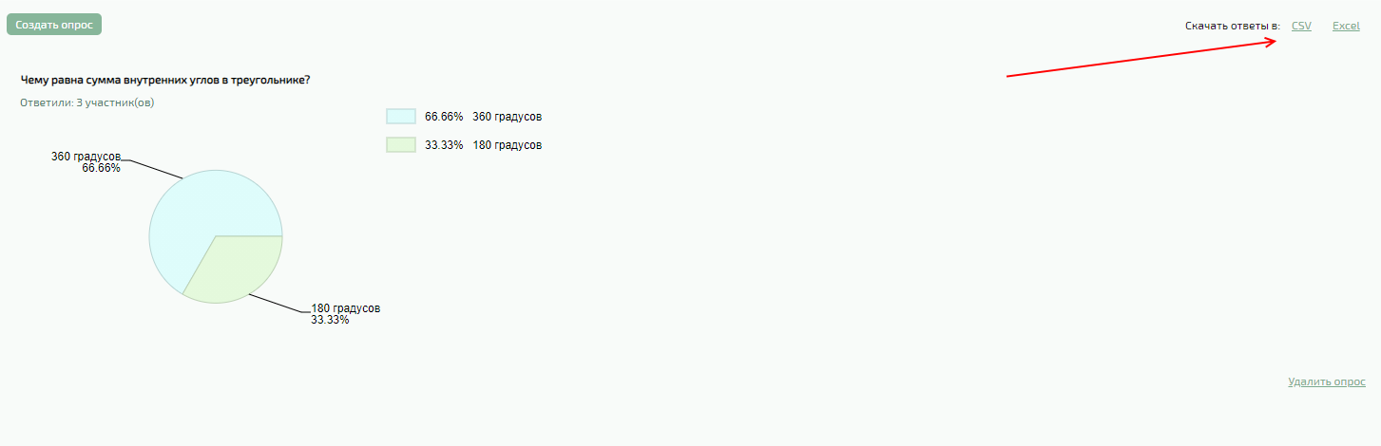

После этого вы можете скачать детальные ответы в формате CSV или MS Excel.

3.7. Заключение

Для завершения урока нажмите на кнопку «Выйти» в правом верхнем углу.

При возникновении вопросов по работе с Системой ВКС или выявления ошибок ее функционирования обращайтесь к администратору вашего учебного заведения.